補(換)發律師證書申請書
中文姓名 |  | 英文姓名註 |  |  | 請黏貼 ２ 吋照片  （格式詳第２頁）
身分證字號 |  | 出生日期
連絡電話
電子郵件
通訊地址
申請補、換事由 | □毀損 □遺失 □更換中、英文律師證書或相片
原領律師證書
字號
（申請人身分證影本正面黏貼處） |  |  | （申請人身分證影本背面黏貼處）
應繳納費用－新台幣1,500元
1.□郵政匯票（請至郵局購買匯票，抬頭請註明「法務部」）
2.□現金（請至法務部－臺北市中正區重慶南路1段130號1樓111室繳費）
3.□e-Bill全國繳費網（請至「e-Bill全國繳費網」－「政府機關相關費用」－「國庫款項費用」繳費）
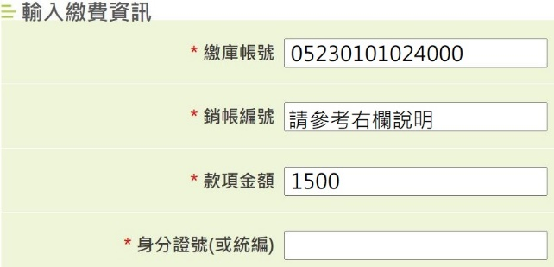
- 繳庫帳號請填05230101024000
- 銷帳編號請填申請人身分證字號
（首位英文字母需換為數字，例如：A=001，B=002）共填12碼數字。
如：C987654321即填003987654321

應以申請人本人金融卡轉帳，並請於轉帳當日或次日寄送申請書以利核帳。
轉帳日期（必填）： 年 月 日

應備文件
- □最近2吋證件相片1張
(1)請黏貼在申請書上，並將電子檔請郵寄至mojlawyer@mail.moj.gov.tw，主旨請填原領律師證書證號。
(2)最近6個月內拍攝之彩色(直4.5公分且橫3.5公分，不含邊框)、相正面、脫帽、五官清晰、單色背景之光面照片乙式2張(除視障者外，勿戴有色眼鏡)，並照片中人像自頭頂至下顎之長度不得小於3公分及超過3.5公分，頭部或頭髮不碰觸到相片邊框。
(3)如果配戴眼鏡，鏡框不得遮蓋眼睛任一部分，且應避免使用配戴有色隱形眼鏡、彩色瞳孔放大片之照片(除視障者外)。
2.□原領之律師證書或刊登聲明原領律師證書遺失、滅失作廢之報紙。
請檢附原領之律師證書；如原領之律師證書業已遺失，則請檢附刊登聲明原領律師證書遺失、滅失作廢之報紙。
證書取件方式：
1.□自取律師證書，請填寫聯絡電話：
2.□請掛號郵寄，請填寄送地址：

中華民國 年 月 日 申請人： （簽名／蓋章）

註 請填申請人護照所載之英文姓名，如申請人尚未申請護照，則請參考外交部領事事務局之護照外文姓名拼音對照表，並使用電腦登打或以正楷字體清晰書寫。

